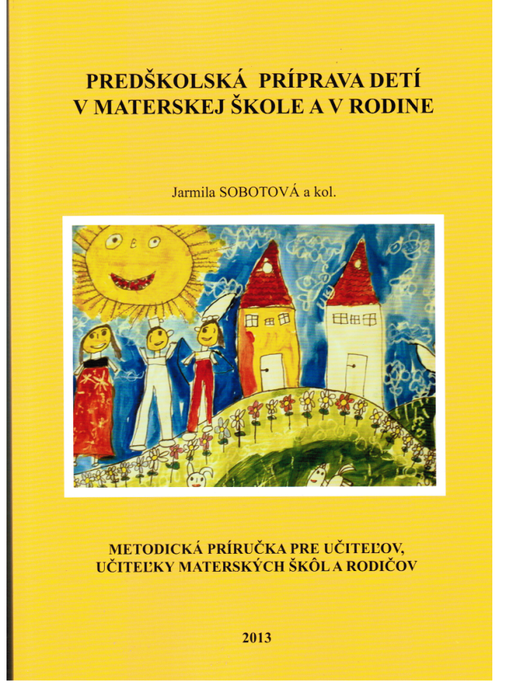
Vážené pani učiteľky, vážení rodičia !
Predstavujeme Vám unikátnu metodickú príručku, ktorá je spracovaná na základe požiadaviek Milénia (Národný program výchovy a vzdelávania) a schválená Ministerstvom školstva, vedy, výskumu a športu SR.
Metodická príručka je určená odborníkom i laikom – teda všetkým tým, ktorým záleží na výchove a vzdelávaní ich dieťaťa predškolského veku. Milénium žiadalo, aby bola spracovaná odborná literatúra, ktorá by pomohla pri výchove a vzdelávaní aj toho dieťaťa predškolského veku, ktoré z rôznych dôvodov nechodí do materskej školy, ale jeho rodičia majú záujem o jeho správny rozvoj.
V metodike nájdete teóriu, ktorá zodpovedá školskému zákonu a ISCED 0 – predprimárne vzdelávanie(stručne ) a veľa konkrétnych námetov, čo je správne ale aj čoho sa vyvarovať. Zároveň obsahuje praktické ukážky rôznych aktivít k jednotlivým častiam, ktoré pokrývajú celú rozsiahlu problematiku dieťaťa predškolského veku a jeho rozvoj, výchovu i vzdelávanie. A okrem toho aj to, čo inde ťažko nájdete – o inkluzívnom prostredí, o rozvoji dieťaťa so špeciálnymi výchovno-vzdelávacími potrebami, o tom, ako identifikovať a rozvíjať intelektovo nadané dieťa, o poskytovaní cudzieho jazyka v predškolskom veku, atď., atď.
Veríme, že Vám táto unikátna príručka pomôže - a to tak odborníkom ako i laikom.
Objednať si ju môžete za cenu 17,- € + poštovné na:
jsobotova1@gmail.com

